安徽国防科技职业学院

院组人函〔2015〕4号

关于召开2014年度学院领导班子及成员
和学院中层干部考核大会的通知

院属各部门：
根据省国防科工办党组的工作部署，兹定于2015年3月18日召开2014年度院领导班子及成员考核大会，同时开展学院中层干部考核大会，现将有关事项通知如下：
一、会议时间和地点
时间：2015年3月18日（星期三）下午16时
地点：图书馆报告厅
二、参会人员
1、教代会代表；
2、中层干部正职；
3、具有副高级及以上专业技术职务。
三、会议内容
1、对学院班子及成员进行测评；
2、对学院中层干部进行测评。

四、几点要求
1、院领导述职报告和中层干部述职报告已在校园内网公示，请自行查看；
2、请参会人员提前10分钟签到入场，并保持会场正常秩序；
3、请各部门负责人通知相关人员准时参会。若有不能参会者,请提前向组织人事处办理请假手续；
4、请与会人员自带测评用笔。

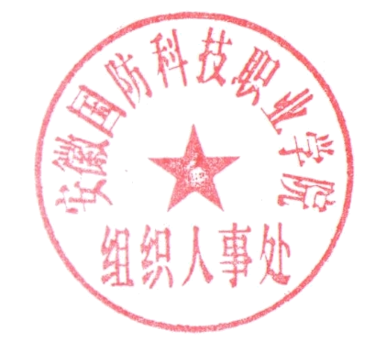

2015年3月11日

